江苏大剧院
获奖情况
Award

2017 年度第七届上海市建筑学会建筑创作奖优秀奖
2019 年度上海市优秀工程勘察设计项目（公共建筑）一等奖
2018 ～ 2019 年度中国建设工程鲁班奖

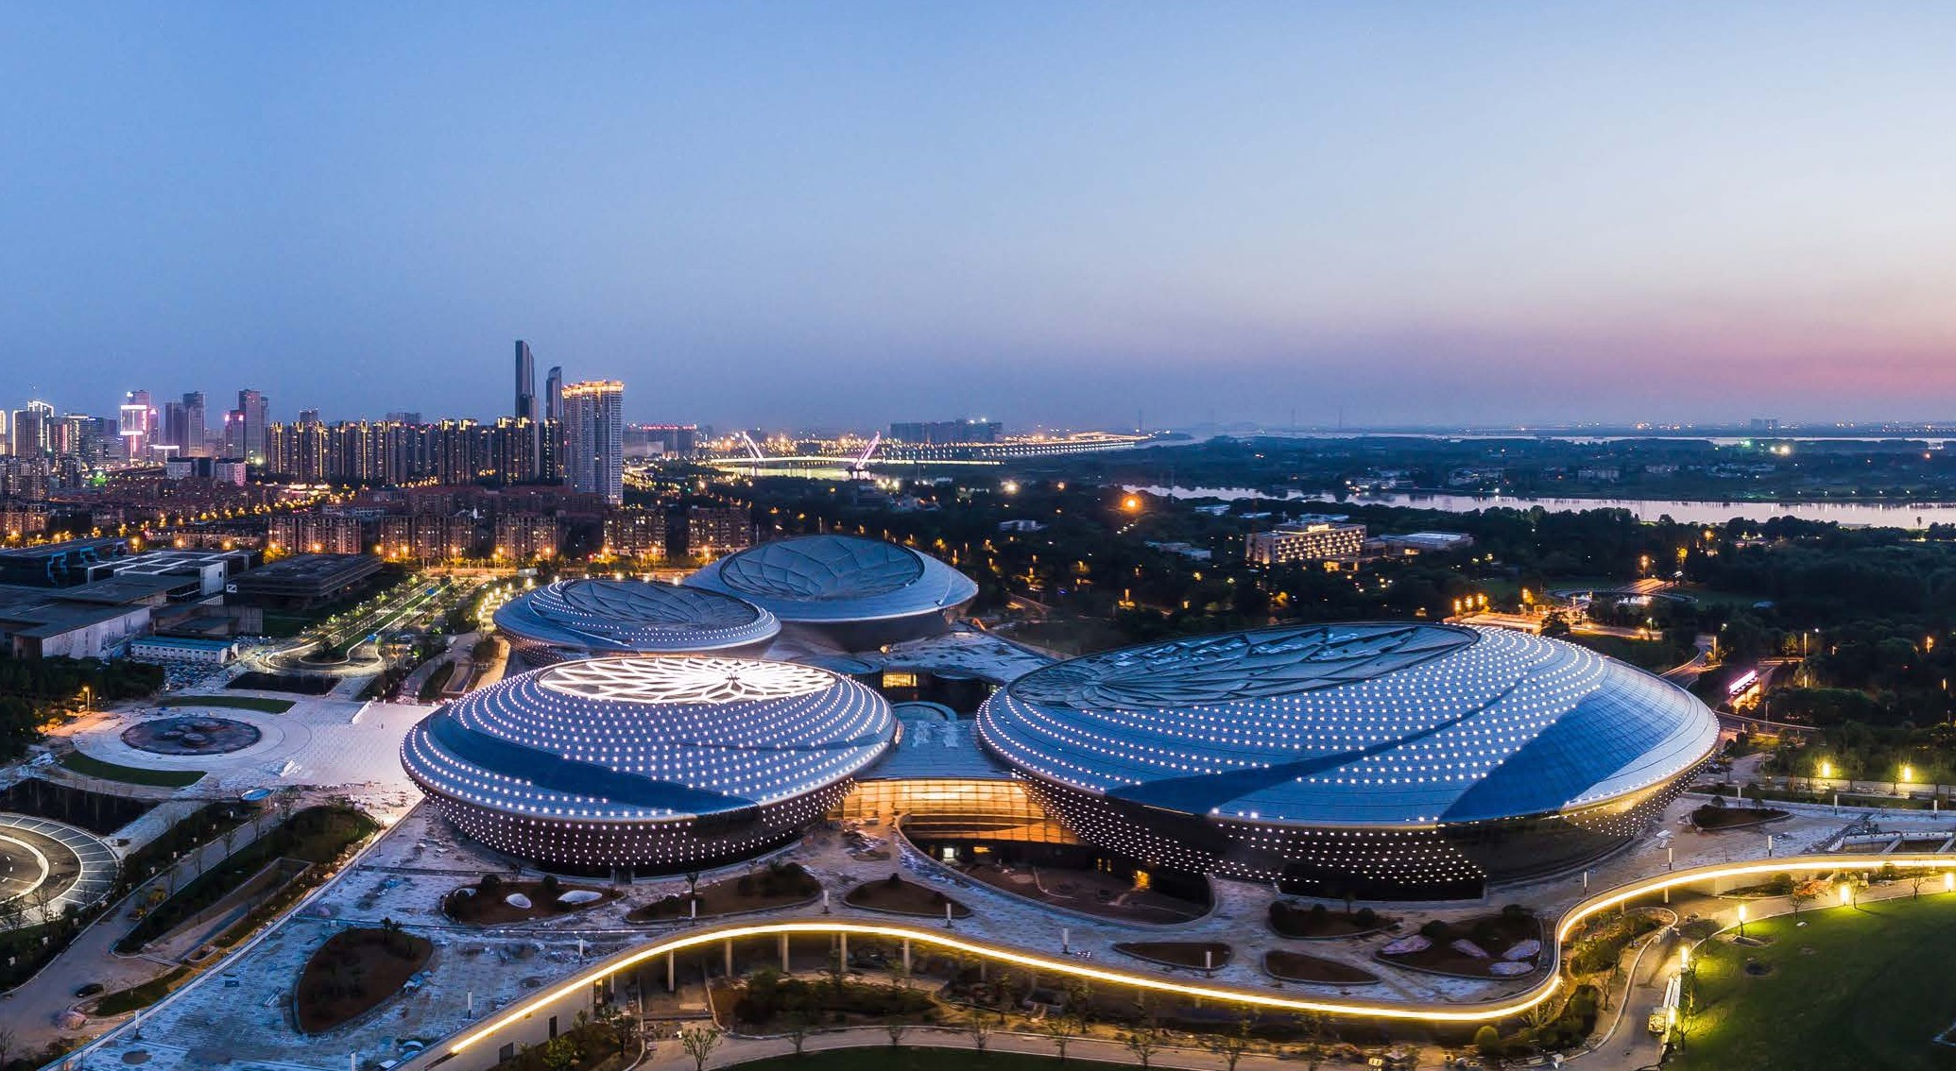

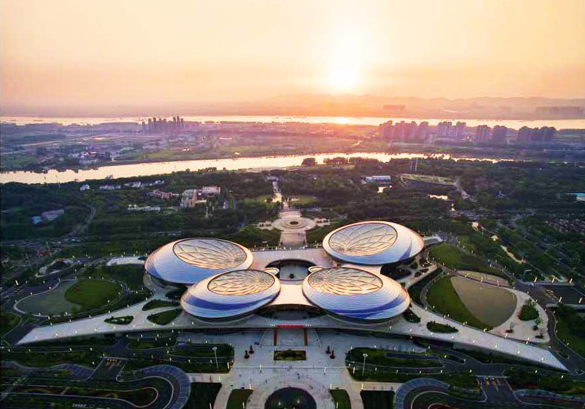

建设地点
Location

设计时间
Design Time

南京2012 年

设计类型
Design Type

建成时间
Built Time

文化建筑2018 年
江苏大剧院项目是一个集演艺、展示、娱乐等功能为一体的大型文化综艺体，包括 2136 座歌剧厅、1002 座戏剧厅、1486 座音乐厅和一个 2700 座的大综艺厅，757 座国际文化交流的重要殿堂，是中国最大的现代化大剧院，亚洲最大的剧院综合体。
大剧院设计理念来源于“水韵江苏”和“汇流成川”的地域特色，总体呈“荷叶水滴”造型，4 颗“水滴”于顶部向中心倾斜，在建筑屋面呈现出花瓣状的肌理，营造出如同“荷叶”上滚动“水滴”的效果，以此表达“水韵江苏”意象。4 颗水滴分别为江苏大剧院的 4 个功能区，包括歌剧厅、戏剧厅、音乐厅、综艺厅等。“荷叶水滴”的设计理念与南京“山水城林”的地域特色相吻合，空中俯瞰， 宛如漂浮在生态绿野之上的水珠，既寓含水韵江南的文化意蕴，又彰显汇流成川的包容胸怀。

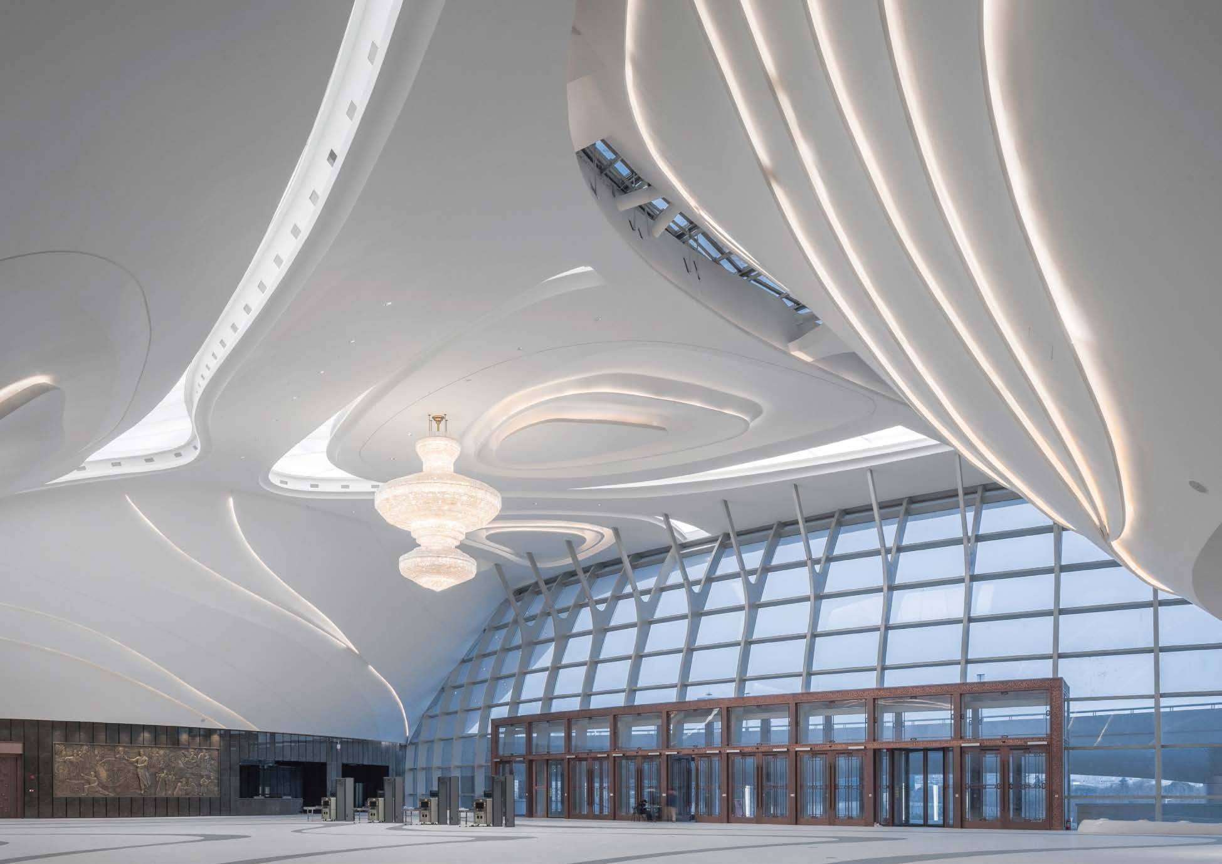
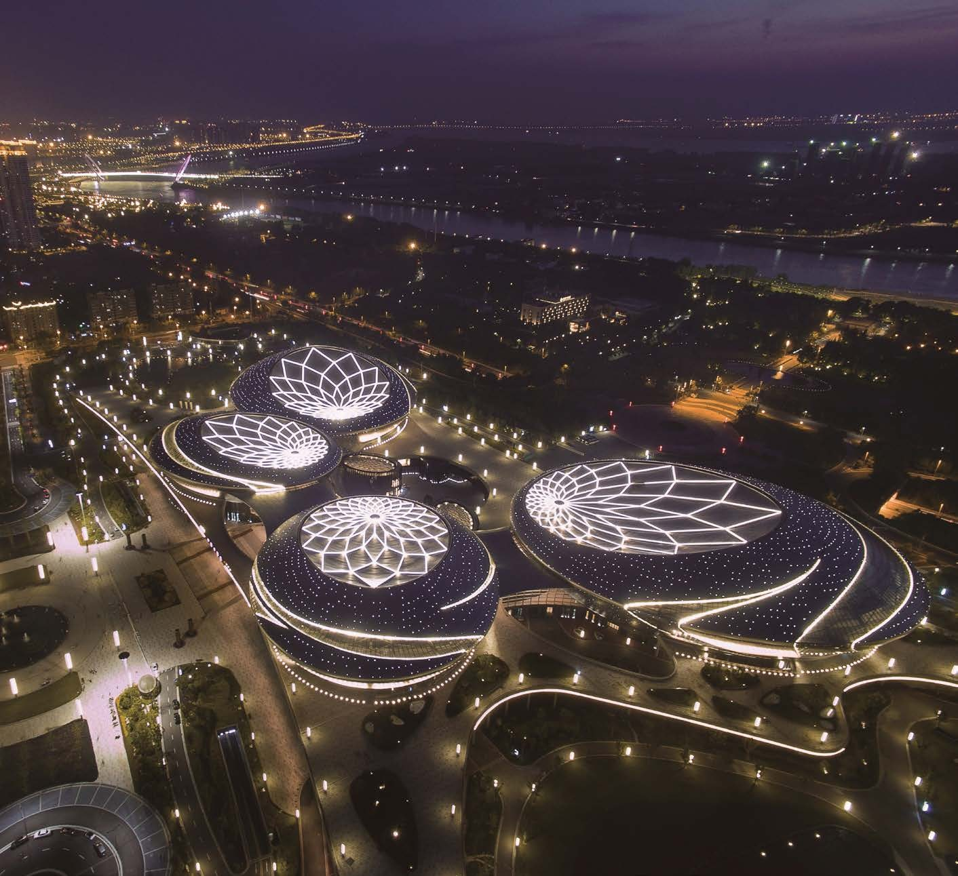
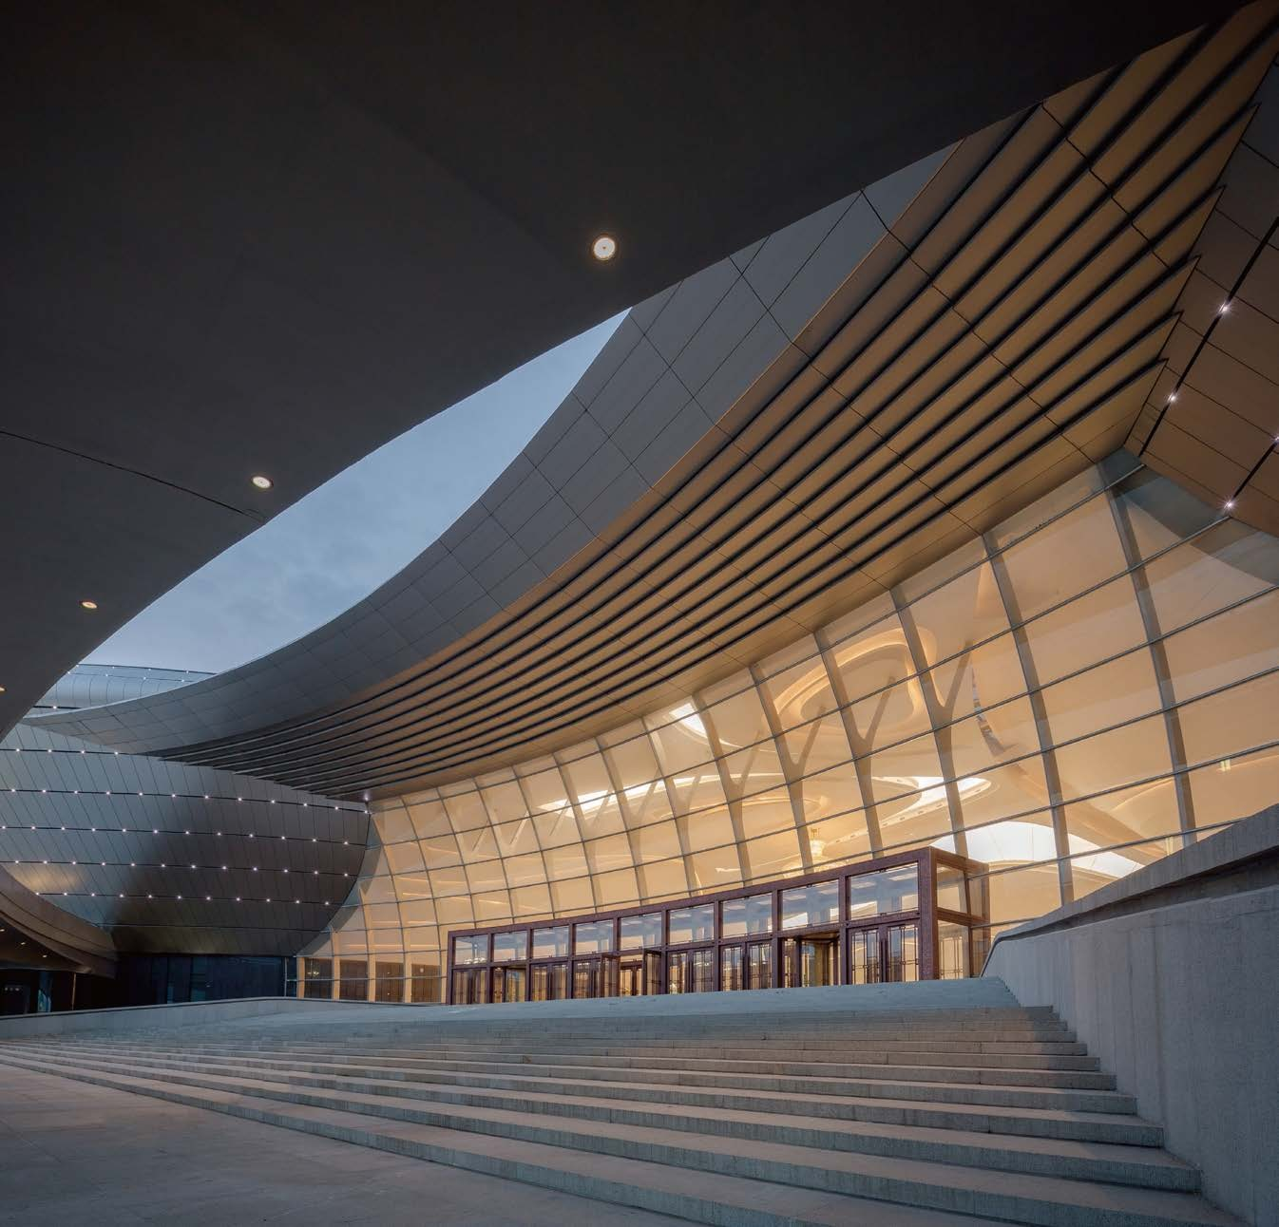

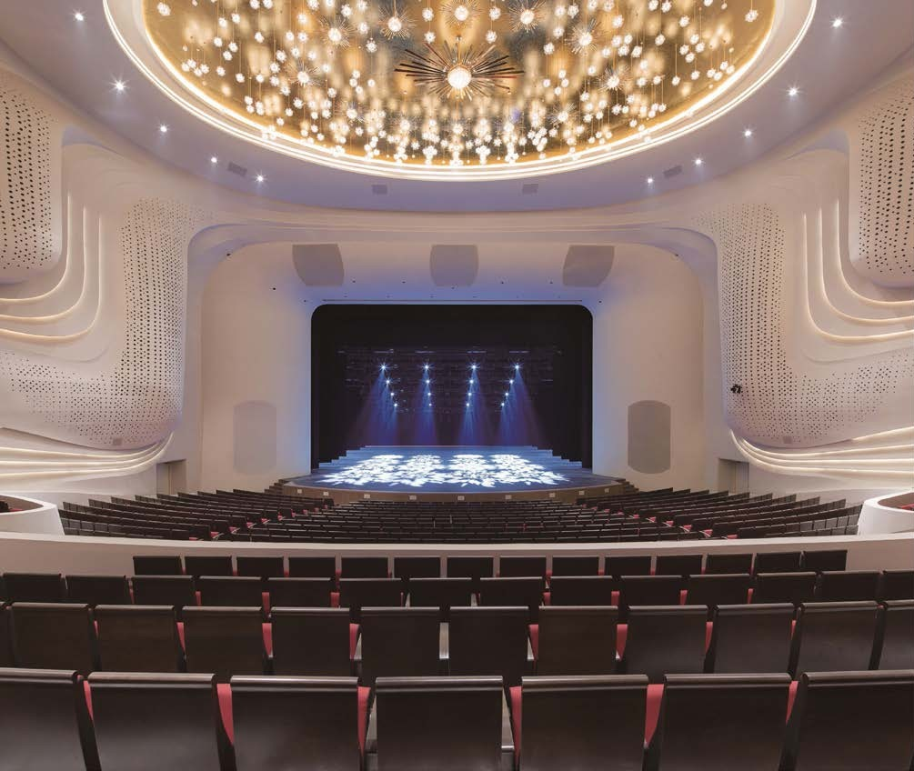
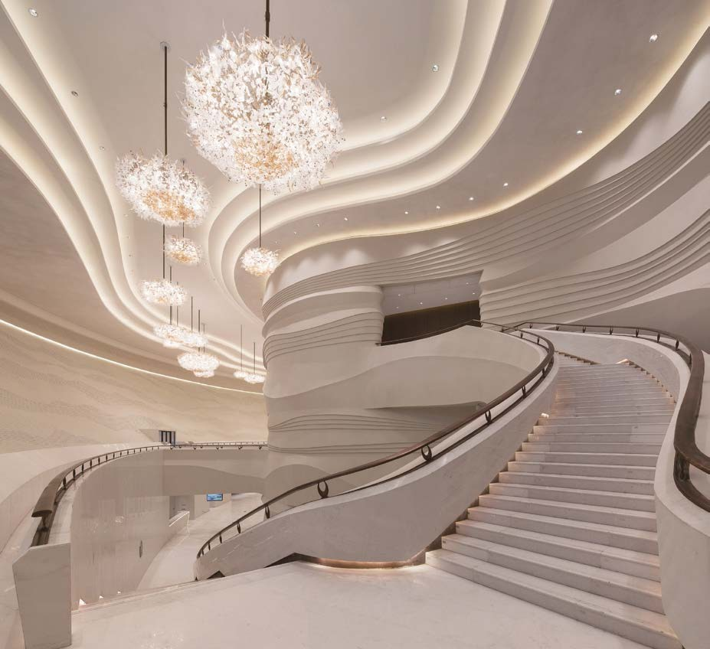
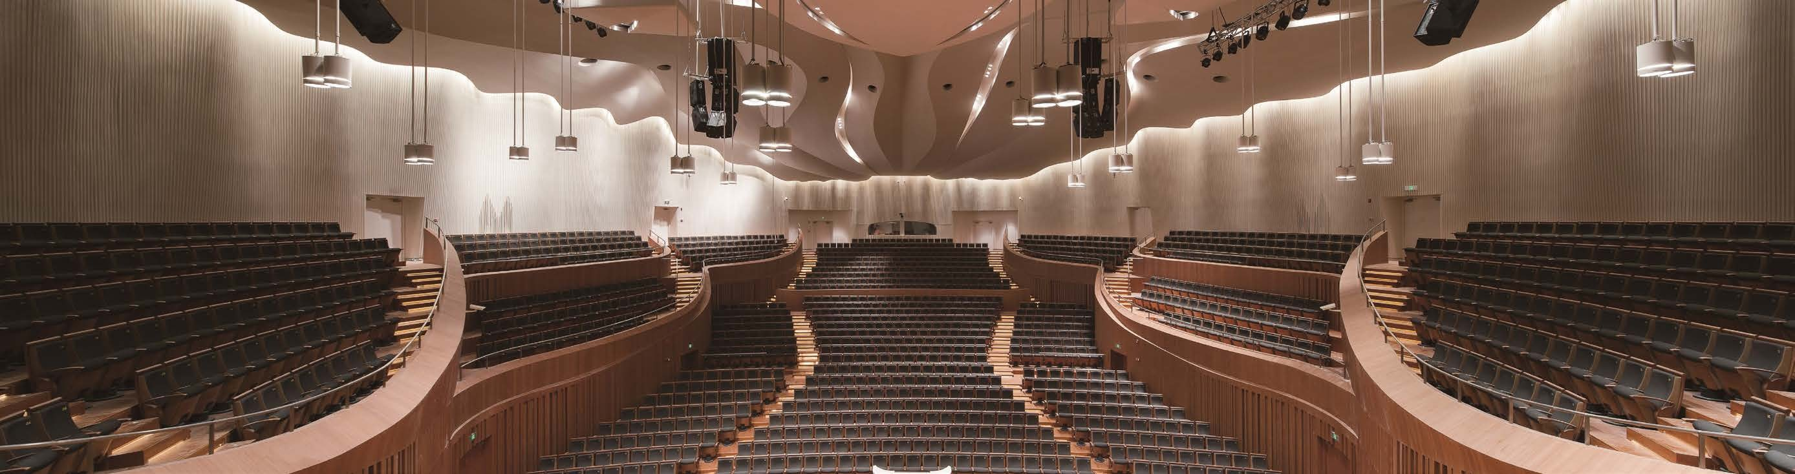
建筑也是一种艺术，建筑的感染力穿越历史，百年不衰。而坐落在长江之滨的南京河西新城核心地区的江苏大剧院不仅仅是一个集演艺、会议、展示、娱乐等功能为一体的大型文化综合体，其建筑本身也在情感和精神上带给人们一种享受和安慰。
——摘自《中国建设信息》 2014 年 2 月

紫峰大厦
获奖情况
Award

2011 年度上海市优秀工程设计一等奖
2011 年度全国优秀工程勘察设计行业奖建筑工程一等奖

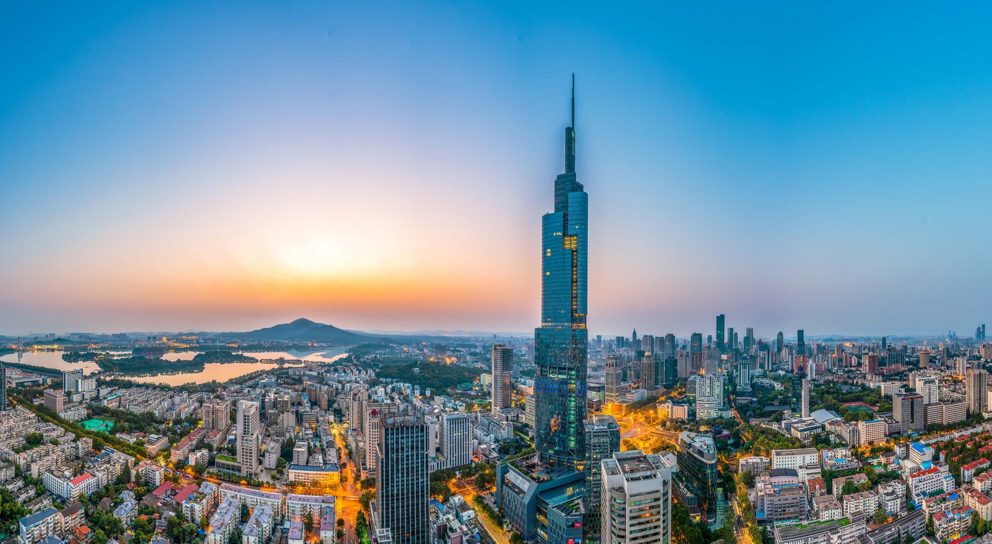

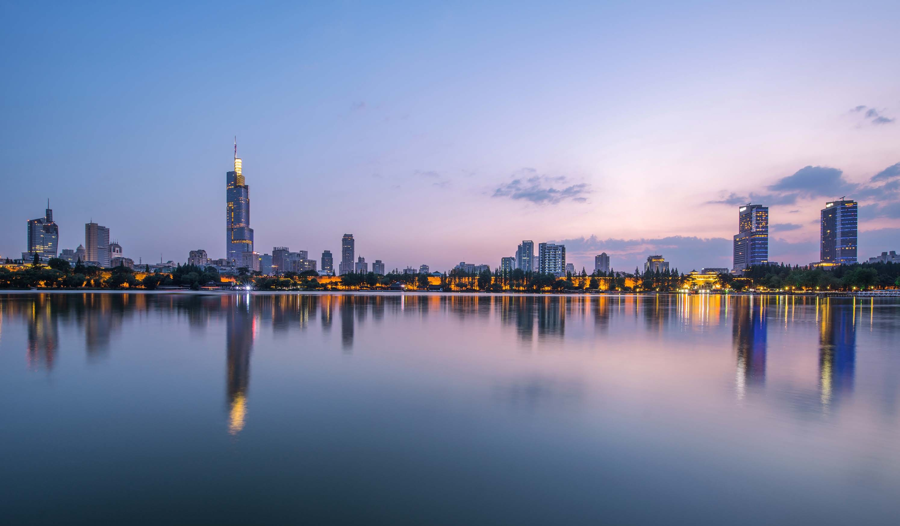

建设地点
Location

设计时间
Design Time

南京2004 年

设计类型
Design Type

建成时间
Built Time

商业建筑2010 年
南京紫峰大厦位于南京市鼓楼广场西北角，以 450 米的高度，不仅是江苏标志性的超高层建筑，也是世界第一座完全中国投资、中国建设的超级摩天大楼。设计师在建筑设计中融入了富有中国元素的三种意向，即龙文化、扬子江和园林城市，体现了世界当代建筑艺术与中国传统文化、南京本土史料的结合。建筑外立面的幕墙玻璃，采用龙鳞式锯齿状的单元式玻璃幕墙安装方式，使得玻璃幕墙如同龙鳞一样，沿着建筑盘旋而上，从整体上营造出巨龙出江的观感，辉映着南京的当代气息。幕墙分别由绿、蓝两组玻璃勾画出蟠龙模样的外立面，不仅有节能效果，而且随着视角的不同以及阳光的变化会产生不同的立面效果，形成步移景异的效果。

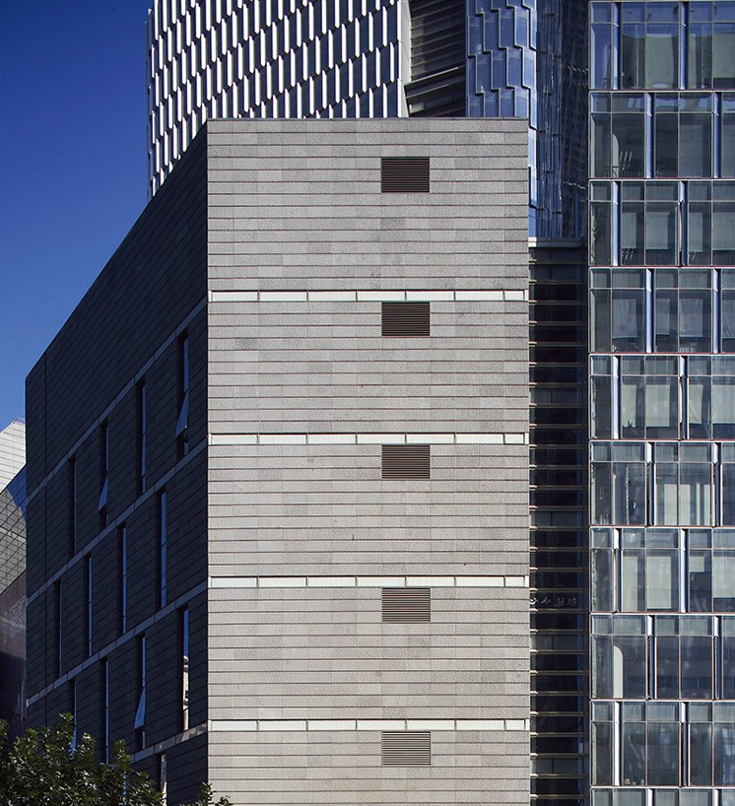
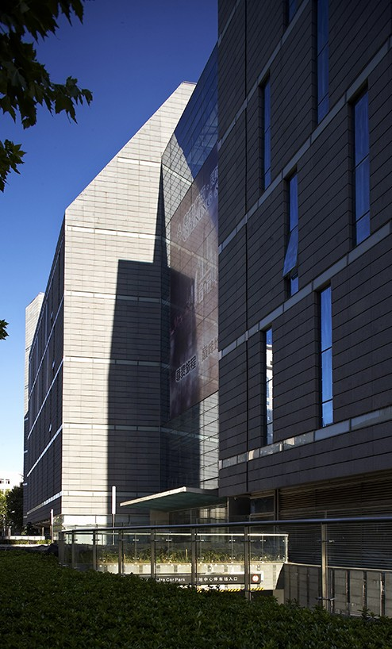
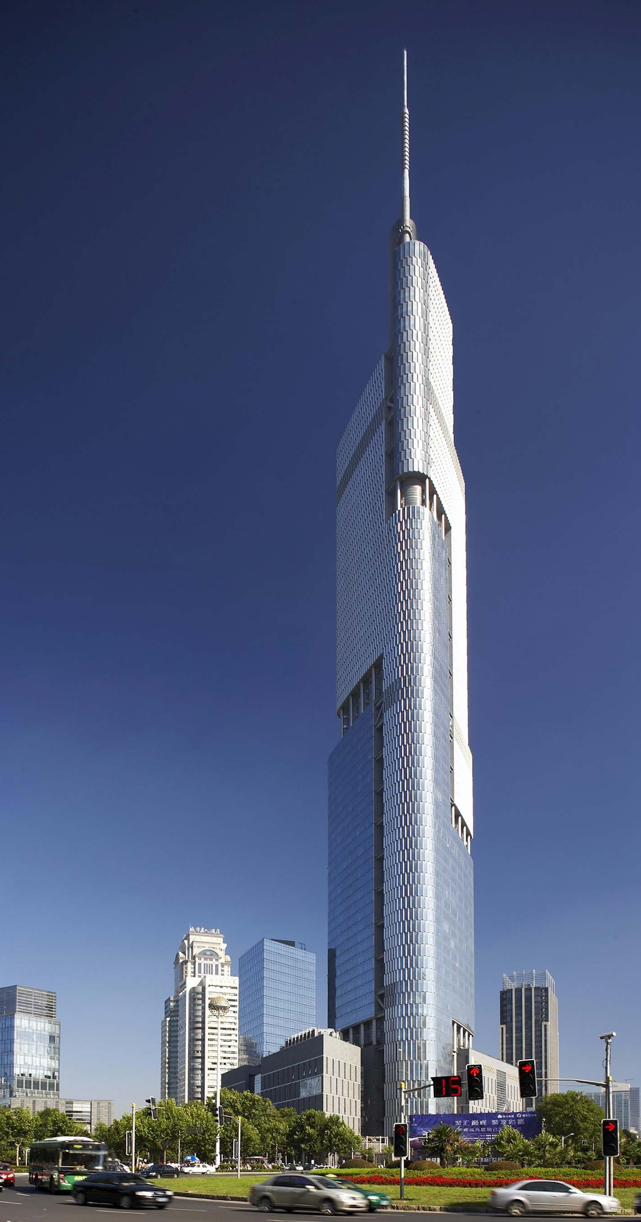
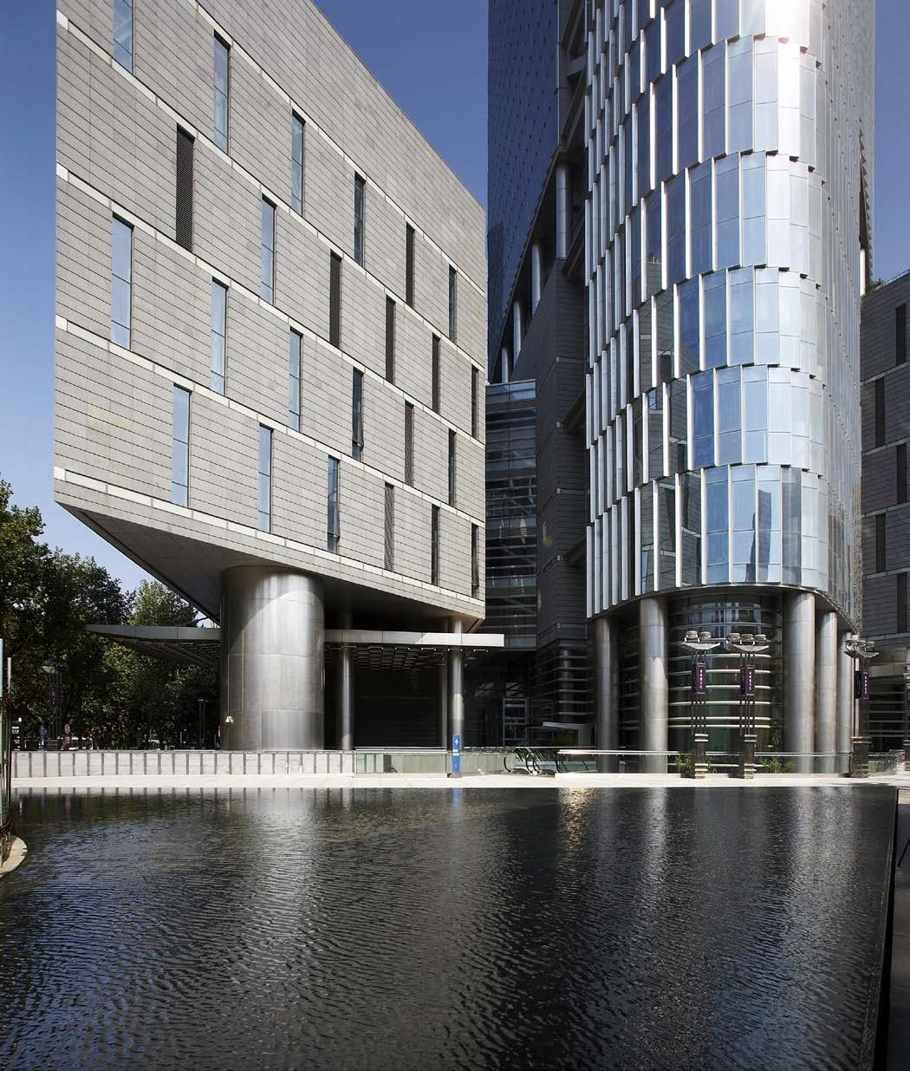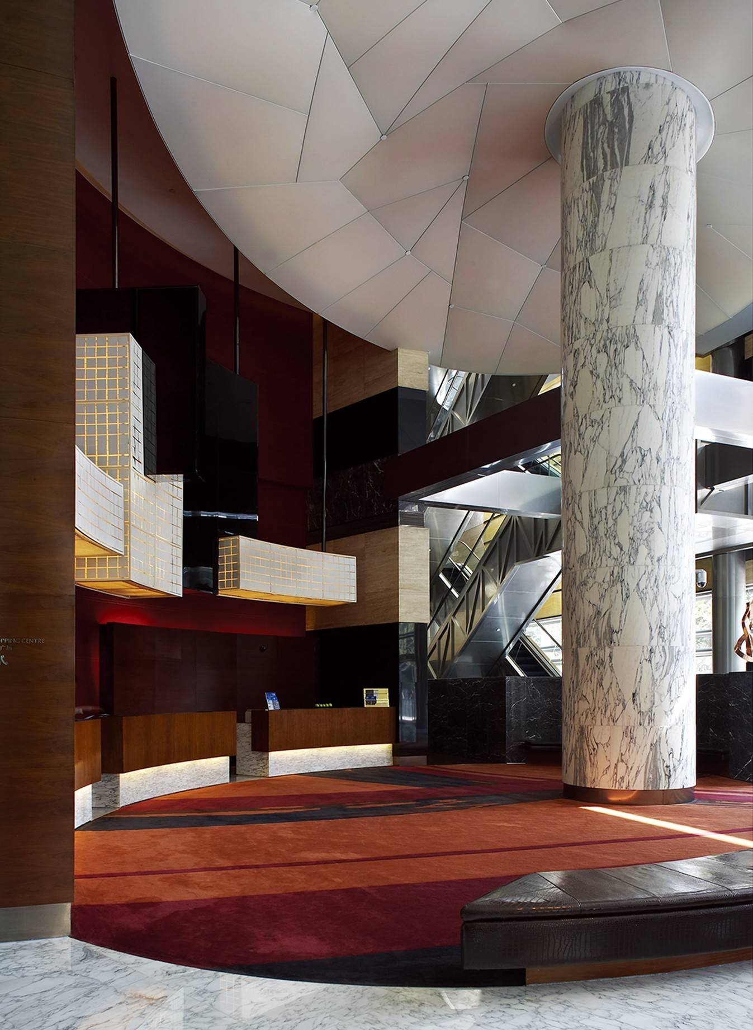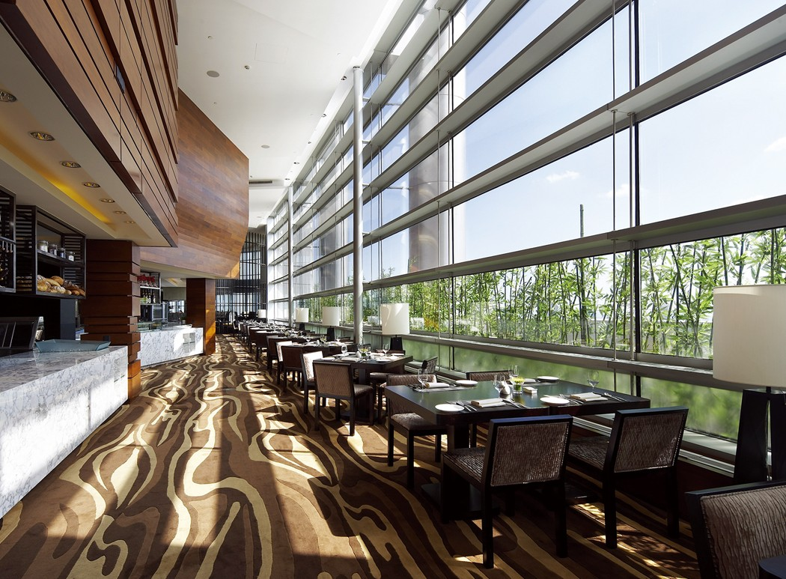

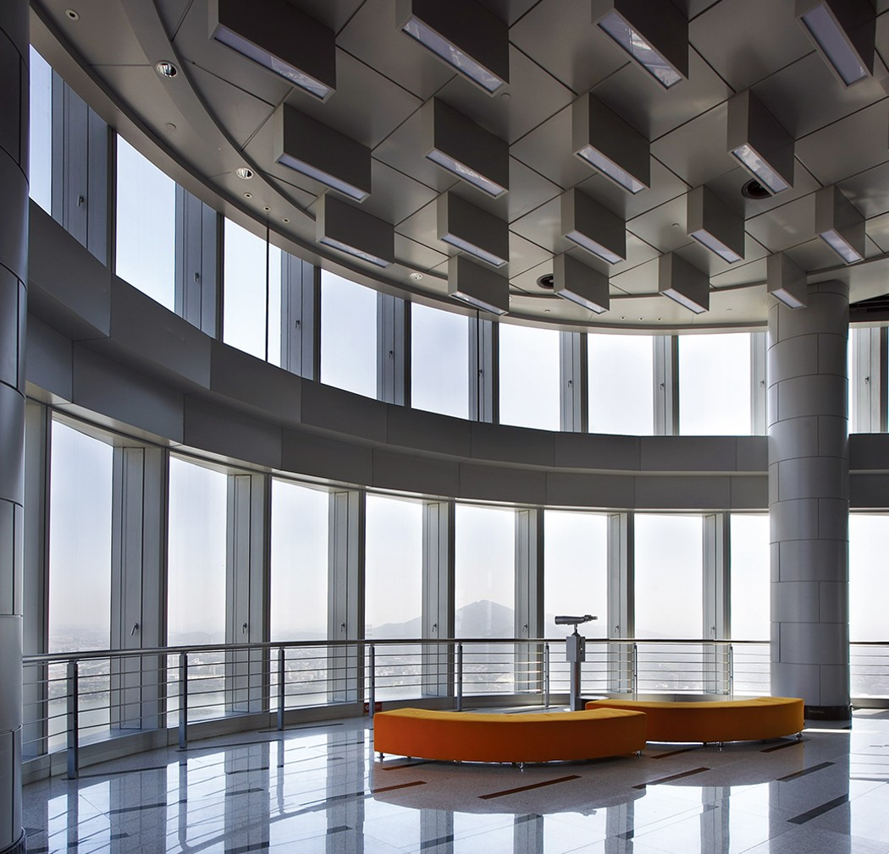
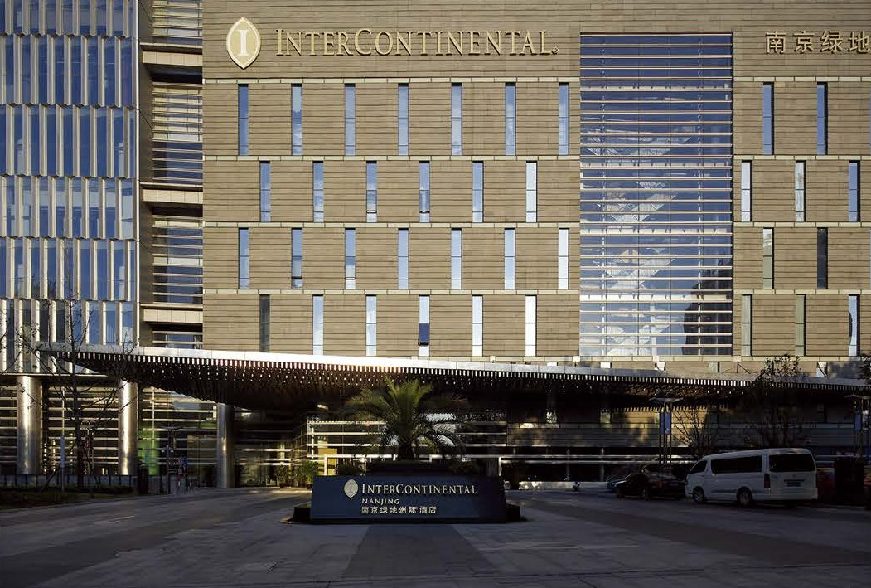
紫峰大厦在建筑外立面上使用了独特的单元结构三角玻璃幕墙，如龙鳞一样，沿着建筑盘旋而上，从整体上营造出巨龙出江的观感， 辉映着南京的当代气息。
——《南京日报》 报道 2012. 2

